一次性套袖及冰袋公开(二次询价)采购报价表
报价单位： （盖章） 年 月 日
名 称 | 品牌/规格型号 |  | 采购数量 | 报价
一次性套袖 |  |  | 按需采购 | 元/付
冰袋 |  |  | 按需采购 | 元/袋
备 注 |  | 1.报价公司必须具备该产品经营资质，并提供相应证照;  2.所报产品必须满足附件参数要求，否则视为废标;  3.报价表加盖公章密封，于12月23日16：00时前送至桐城市人民医院综合采购办公室，本着自愿原则，逾期视为放弃！  4.不接收快递报价文件。

桐城市人民医院 综合采购办公室

二零二二年十二月十九日
附图（1-2）：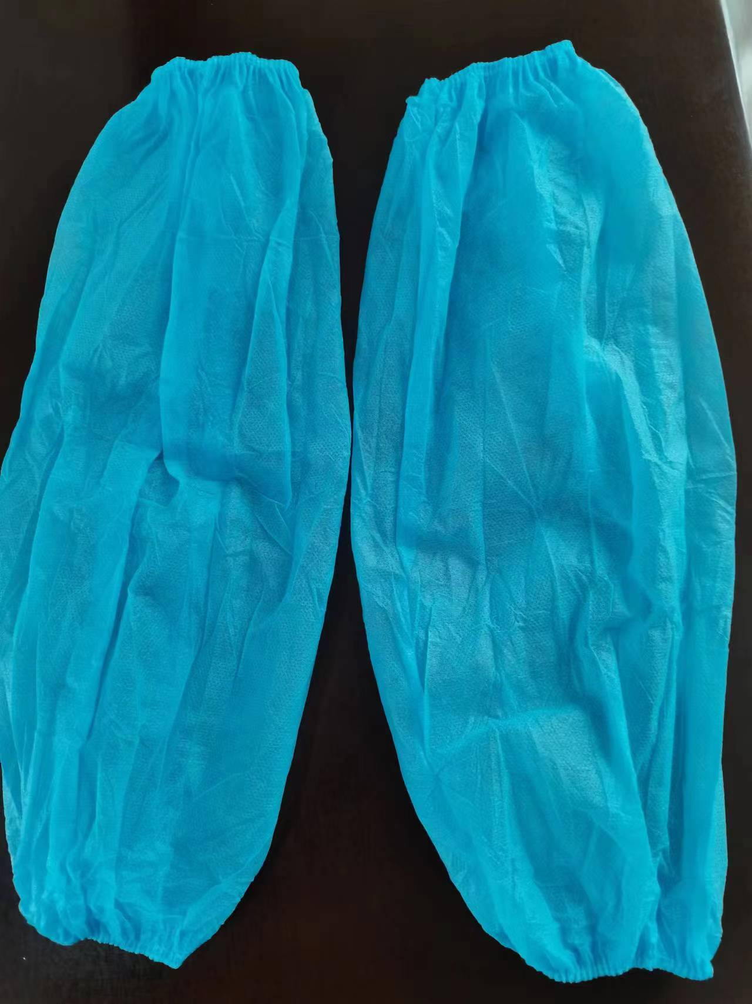
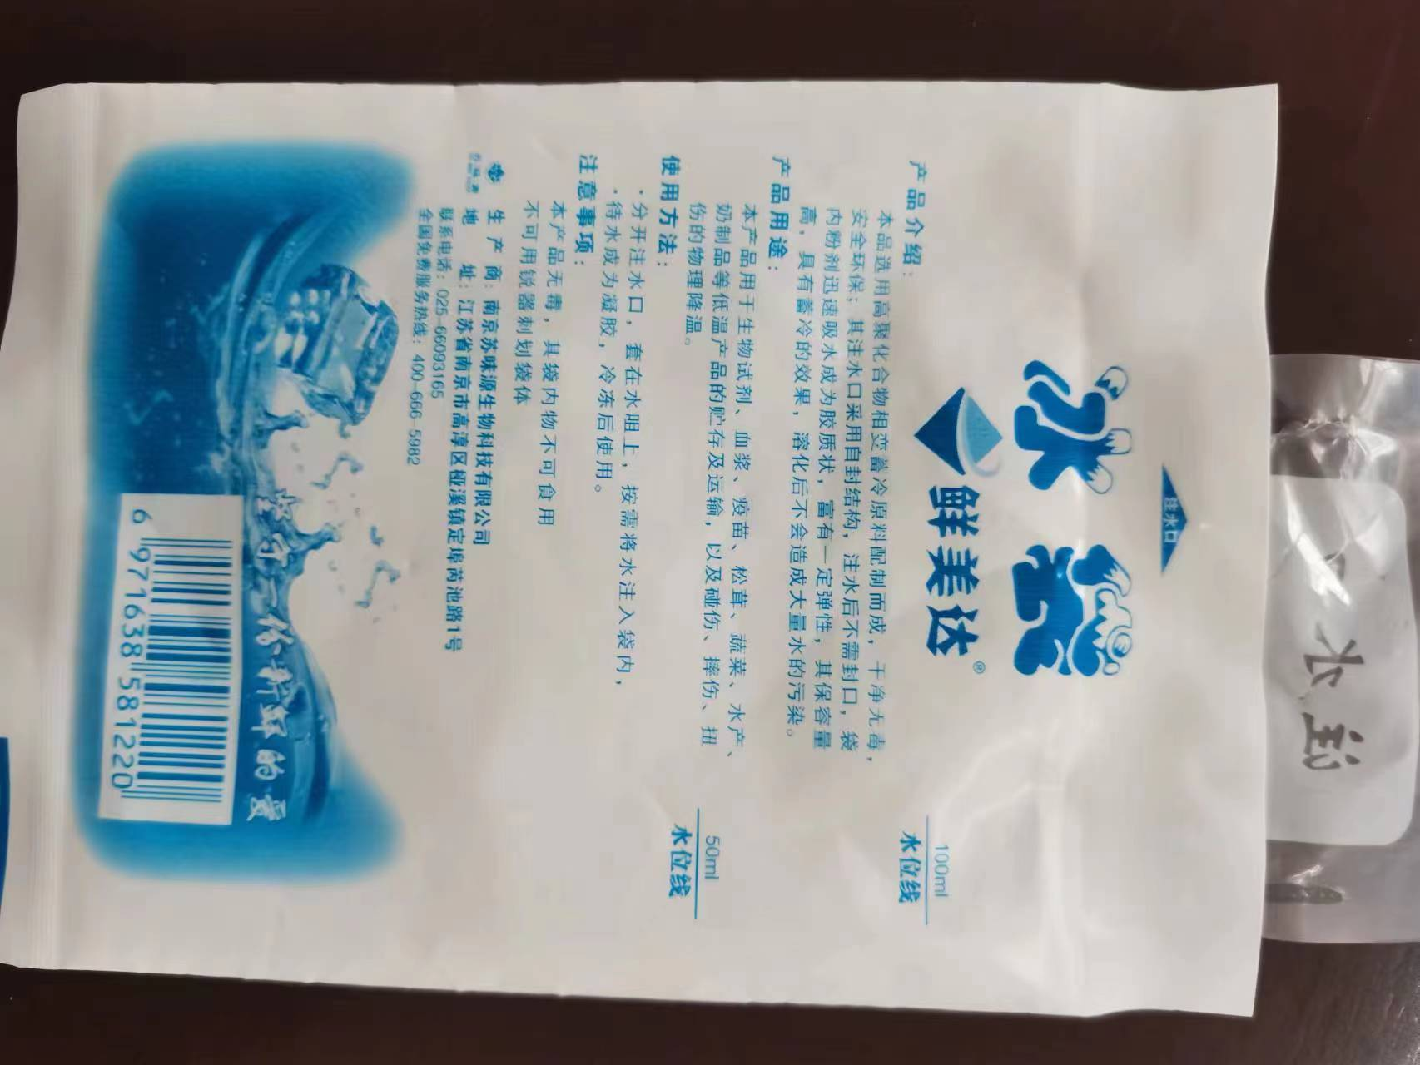

附：一、招标产品及要求：
1、招标产品实物见参考图；
2、投标人必须具备相应医疗器械经营销售资质，并提供有效的营业执照、医疗器械经营许可证（均须加盖投标单位公章方为有效）；
3、投标文件必须标明所投产品的品牌与规格型号，提供厂家证件及产品注册证等相关资质证件；
4、投标时需提供样品。

